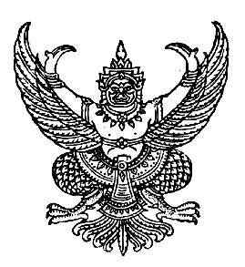

ประกาศเทศบาลตำบลร่มเมือง
เรื่อง เรียกประชุมสภาเทศบาลตำบลร่มเมือง
สมัยสามัญ สมัยที่ ๑ ประจำปี พ.ศ. ๒๕๖๐

.........................................................

ด้วยสภาเทศบาลตำบลร่มเมือง มีมติเมื่อคราวสมัยประชุมสภาเทศบาลตำบลร่มเมือง สมัย สามัญ สมัยที่ ๑ ประจำปี พ.ศ. ๒๕๕๙ เมื่อวันที่ ๒๔ กุมภาพันธ์ ๒๕๕๙ โดยกำหนดสมัยสามัญประจำปี พ.ศ. ๒๕๖๐ สมัยที่ ๑ ตั้งแต่วันที่ ๑ กุมภาพันธ์ – ๒ มีนาคม ๒๕๖๐ มีกำหนดไม่เกิน ๓๐ วัน

ดังนั้น อาศัยอำนาจตามความในมาตรา ๒๕ แห่งพระราชบัญญัติเทศบาล พ.ศ. ๒๔๙๖ แก้ไขเพิ่มเติม (ฉบับที่ ๑๓) พ.ศ. ๒๕๕๒ และตามระเบียบกระทรวงมหาดไทยว่าด้วยข้อบังคับการประชุมสภาท้องถิ่น พ.ศ. ๒๕๔๗ และ พ.ศ. ๒๕๕๔ ข้อ ๒๒ จึงเรียกประชุมสภาเทศบาลตำบลร่มเมือง สมัยสามัญ สมัยที่ ๑ ประจำปี พ.ศ. ๒๕๖๐ ตั้งแต่วันที่ ๑ กุมภาพันธ์ – ๒ มีนาคม ๒๕๖๐ มีกำหนดไม่เกิน ๓๐ วัน

จึงประกาศมาเพื่อทราบโดยทั่วกัน
ประกาศ ณ วันที่ ๑๗ มกราคม พ.ศ. ๒๕๖๐

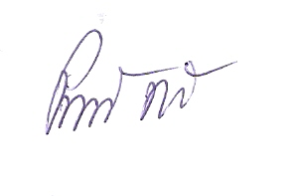
(ลงชื่อ)

(นายปราถนา ฤทธิเรือง)
ประธานสภาเทศบาลตำบลร่มเมือง

d/อรอุษา /ประกาศสภา ทต./น ๔๒ /ค ๐๖

